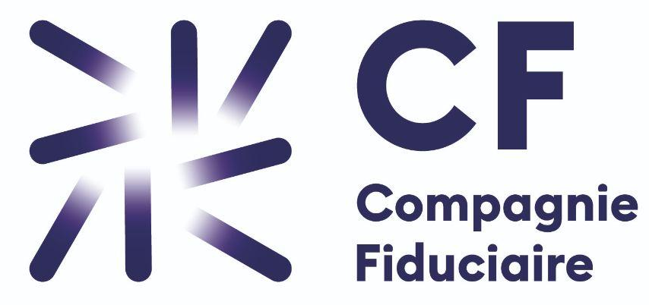

Communiqué de presse - Octobre 2025

Le Groupe CF accélère son développement en Sud Gironde
avec une opération de croissance externe

Depuis plus de 45 ans, CF propose une offre complète de services et conseils pour accompagner les entrepreneurs dans leur développement. Leader en Nouvelle-Aquitaine, le Groupe poursuit son expansion en Gironde et annonce son rapprochement avec Pôle Experts implanté à Langon et Bazas. Cette opération de croissance externe marque une nouvelle étape dans le renforcement de son maillage territorial.



Le Pôle Bordeaux Sud : un maillage territorial pour favoriser les synergies locales

Déjà largement implanté dans la région, le Groupe CF renforce sa présence en Sud Gironde. Le rapprochement avec Pôle Experts illustre la volonté du Groupe CF de structurer son organisation autour de pôles géographiques forts, constitués de cabinets complémentaires et voisins. À l’instar de Bordeaux Ouest (Blanquefort et Pessac), le Pôle Bordeaux Sud, qui regroupe Villenave d’Ornon, Langon et Bazas vise à créer de véritables synergies opérationnelles entre les équipes. L’objectif : mutualiser les compétences, proposer une offre de services élargie et renforcer la proximité avec les clients, qui peuvent désormais rencontrer leurs interlocuteurs sur le site de leur choix, selon leurs impératifs de mobilité.

« Ce rapprochement nous permet de consolider notre maillage en Gironde et de renforcer notre proximité au cœur d’un bassin économique dynamique et en pleine évolution » souligne François Hadamar - Expert-Comptable à Langon et Bazas.

« Intégrer le Groupe CF, c’est l’opportunité de mutualiser nos compétences et d’offrir à nos clients une palette de services élargie, tout en conservant l’ancrage local qui fait notre force depuis de nombreuses années » ajoute Mylène Villeneuve - Expert-comptable Fondatrice de Pôle Experts.

Une croissance soutenue portée par des équipes engagées

Fort de plus de dix ans d’existence, le cabinet CF de Villenave d’Ornon s’est développé de manière continue et rassemble aujourd’hui plus de soixante collaborateurs dédiés à l’accompagnement des entrepreneurs et dirigeants de la région. Le rapprochement avec les équipes de Langon et Bazas fédère désormais plus de 80 collaborateurs au service d’une clientèle diversifiée : TPE, PME, start-ups, domaines viticoles et entreprises d’envergure, y compris à dimension internationale avec une clientèle anglophone.

Les sites de Langon et Bazas sont désormais pilotés conjointement par Mylène Villeneuve, Expert-Comptable et commissaire aux comptes, présente depuis 1994 à Langon et cofondatrice historique de Pôle Experts en 2001; ainsi que François Hadamar, pour le Groupe CF. L’ensemble du Pôle Bordeaux Sud est placé sous la direction de trois Experts-Comptables associés historiques de CF, Bertrand Gouzik, Jean-Philippe Seguin et Pierre-Emmanuel Marie, dont l’expérience et la vision stratégique guident le développement du territoire

« Avec la création du Pôle Bordeaux Sud, nous affirmons notre volonté de combiner expertise, réactivité et proximité. Cette organisation va nous permettre de mieux accompagner les entreprises locales dans leurs projets et leurs enjeux de croissance » complète Jean-Philippe Seguin Expert-Comptable Associé et commissaire aux comptes en charge du Pôle Bordeaux Sud.

À propos du Groupe CF

CF est un Groupe pluridisciplinaire qui propose une offre complète de services et conseils pour accompagner les entrepreneurs dans leur développement. Fort de 45 ans d’existence, 47 Associés et 1200 Collaborateurs répartis sur 27 sites, le Groupe CF dispose d’expertises complémentaires adaptées aux besoins spécifiques des chefs d’entreprise allant de l’expertise-comptable (traditionnelle comme digitale avec CF Expertise-Comptable et ça compte pour moi) à l’audit légal (CF Audit), en passant par le conseil stratégique (CF Advisory), la gestion de patrimoine (CF Gestion Privée), le Droit (CF Société d’Avocats) le conseil en Transactions (CF Corporate Finance) ou encore en durabilité (CF RSE). Une approche globale unique qui lui permet d’apporter une réponse complète et sur mesure aux dirigeants d’entreprise de tous secteurs.

Contact presse - Madame de la Com’
Hélène ROMER - helene@madamedelacom.com - 06 75 99 76 93

